OE Tabletop Games

游戏设计文档

2021年4月12日

版本1.0.0

Runbin Dong

目录

1. 简介

这是OE Tabletop Games的设计文档。该游戏将登陆PC/Android/iOS平台. 它是使用Unity作为游戏引擎进行开发的。

该文档的目的在于阐述该游戏平台内所有元素的设定及作用，也用于未来在商业上寻找合作伙伴。

* 1. 游戏概念

OE Tabletop Games 是一个桌游游戏平台，它提供了多种游戏类型及玩法供玩家自行选择。玩家可以与自己的朋友们进入同一房间进行游戏，也可以匹配陌生人们一起游玩，也可以自行和电脑玩家开始一局游戏。

* 1. 游戏种类

由于该项目是一个游戏平台，具体的游戏种类需要具体分析。主要类型大体可以归为以下三类：

桌面类游戏：该平台下的游戏均由传统桌面游戏演变为电子游戏。

赌博类游戏：某些游戏内容可能会涉及到一些赌博的元素。

竞技类游戏：某些桌游除了运气因素外，还会需要一部分对抗性及配合性。一些棋牌类游戏已被列为体育竞技项目。

* 1. 目的和目标受众

该游戏平台的目的是向欧洲推广中国传统桌游。

麻将在中国的受众非常广泛，遍布所有年龄段。但是对于年轻人的吸引力相比于中年人较低。

* 1. 美术风格

该游戏采用写实风格。

1. 平台功能

Resources Management System: 该平台采用热更新的方式更新所有资源以及逻辑代码，玩家无需重新下载客户端程序。未曾游戏过的游戏资源将无需被下载到客户端本地。

Multiplayer：玩家需要通过账号密码/游客登录/第三方账户登录等方式与服务器建立通信，与相识或是不相识的其他玩家进行游戏。

与朋友游戏：可以通过创建游戏房间/加入指定房间的方式与朋友们一起进行游戏，具体游戏的规则配置可以自行设置。

与陌生人游戏：通过系统匹配的方式与陌生玩家进行游戏。为了防止玩家过于分散，具体的游戏规则是系统预先配置好的。

排位赛：将按照玩家在该游戏的排位分数匹配实力相当的对手，游戏规则是系统预先配置好的。

游戏回放：玩家可以对某一局已经结束的游戏进行回放，回放的过程中所有玩家的数据及状态将公开展示。

聊天：玩家在游戏中可以通过文字、表情、互动表情、语音等形式与一同游戏的其他玩家们进行交流。

1. 用户界面
   1. 流程图
      1. Proceso general

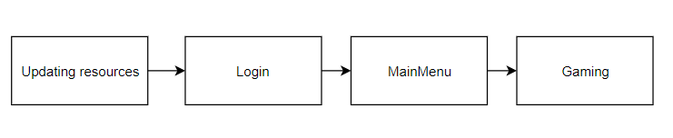

* + 1. Flujo de Updating Resources

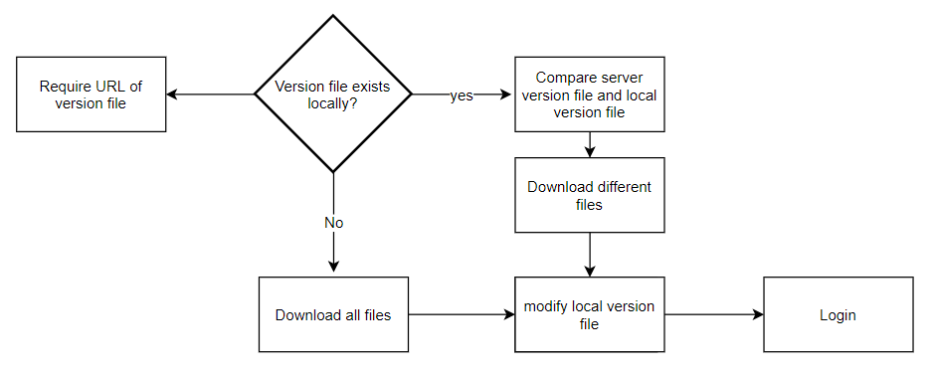

* + 1. Flujo de Login

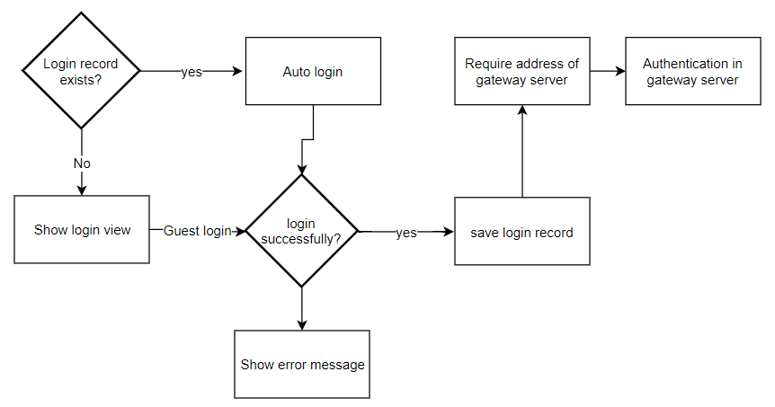

* + 1. Flujo de Main Menu

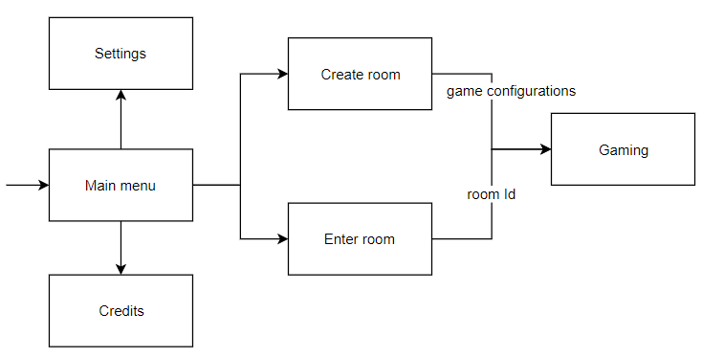

* 1. Updating Resources

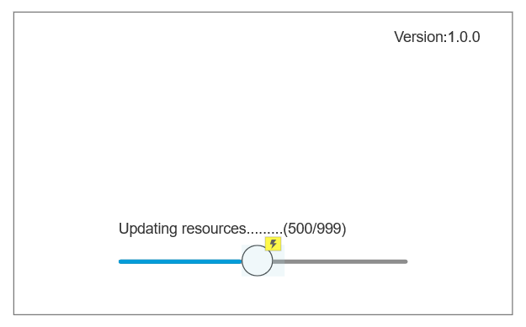

Slider : Progreso de la actualización de recursos.

Texto Version: La versión del juego.

* 1. Login

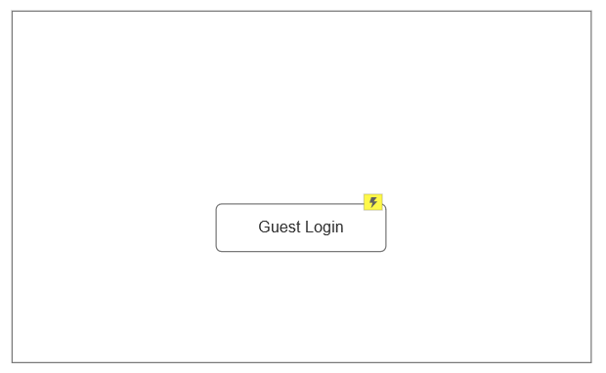

Botón Guest Login: Inicie sesión como turistas.

* 1. Main Menu

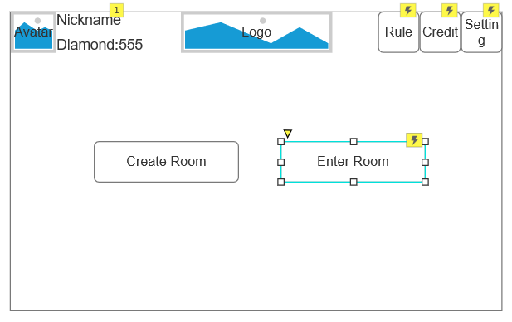

Imagen Avatar: Avatar del usuario.

Imagen Logo: Logo de la aplicación.

Texto Nickname: Apodo del usuario.

Texto Diamond: La cantidad de moneda virtual del usuario.

Botón Create Room: Al pulsarlo abrir la pantalla Create Room.

Botón Enter Room: Al pulsarlo abrir la pantalla Enter Room.

Botón Credit: Al pulsarlo abrir la pantalla Credit.

Botón Setting: Al pulsarlo abrir la pantalla Settings.

* 1. Create Room

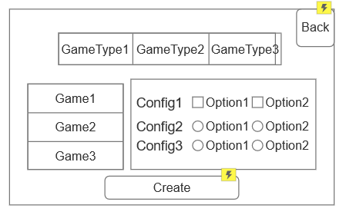

Toggles GameType: Al pulsarlo mostrar la lista de juegos pertenecientes a este género.

Toggles Game: Al pulsarlo mostrar las configuraciones de este juego.

Botón Back: Al pulsarlo regresar a la pantalla de Main Menu.

Botón Create: Al pulsarlo crear una habitación del juego seleccionado con configuraciones seleccionada.

* 1. Enter Room

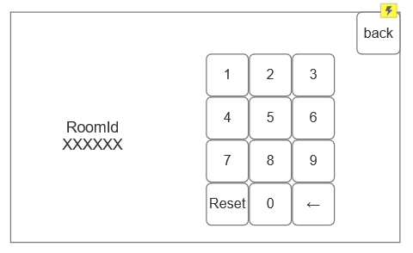

Texto RoomId: El número de habitación introducido.

Botones numéricos: Introducir el número de habitación.

Botón Reset: Borrar el número de habitación introducido.

Botón <-: devolver un digital del número de habitación introducido.

Botón Back: Al pulsarlo regresar a la pantalla Main Menu.

* 1. Settings

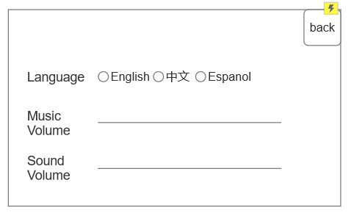

Toggle Language: Opciones de idioma del juego.

Slider Music Volume: Ajustar del volumen de músicas de fondo del juego.

Slider Sound Volume: Ajustar del volumen de efectos de sonido del juego.

Botón Back: Al pulsarlo regresar a la pantalla Main Menu.

* 1. Credits

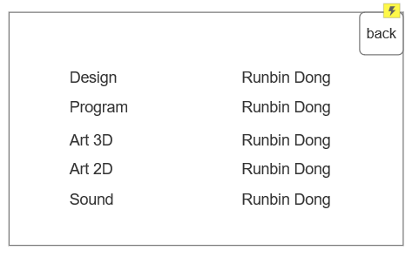

Panel: textos con los componentes del equipo de desarrollo.

Botón Back: Al pulsarlo regresar a la pantalla Main Menu.

1. 人工智能
2. 美术资源
   1. 3D美术资源
   2. 2D美术资源

Background ‘bg_updating’: Imagen de fondo de la pantalla Updating Resources.

Background ‘bg_login’: Imagen de fondo de la pantalla Login.

Background ‘bg_mainmenu’: Imagen de fondo de la pantalla Main Menu.

Icon ‘img_logo’: Logo con el texto ‘OE Tables’.

Icon ‘btn_ok’: El botón de la opción positiva entre todas las opciones alternativas.

Icon ‘btn_cancel’: El botón de la opción negativa entre todas las opciones alternativas.

1. 声音
   1. 音乐

Main Menu: 一段欢快的音乐。

* 1. 音效